需求分析
1 引言
1.1 目的
本文档描述一个针对大学校园闲置物品租赁系统的软件功能需求和非功能需求，其阅读对象是本项目的客户，开发和维护系统的开发团队成员。
1.2 背景
随着商品经济的高速发展，高校学生手中通常会有许多闲置物品，而其他在校学生可能会对这些物品有单次需求。现在大多数租赁交易通常是通过群聊等方式租赁，这远远不能满足高校学生的需求，同时，物品的质量与赁方的权益无法得到应有的保障，针对这一情况，大学校园限制物品租赁系统应用而生
1.3 参考资料
《软件工程理论与实践》清华大学出版社卢潇等编
《需求分析与系统设计》机械工业出版社LESZEK A.MACIASZEK 编
《软件工程导论》清华大学出版社张海藩、牟永敏编
2 任务概述
2.1 目标
校园租赁系统旨在为用户提供一个简单的具备一些基本功能的平台，通过这个系统用户可以轻松的获得自己想要的商品或者闲置外租的信息，本租赁软件主要作为一个外租和借用及购买平台来进行服务，分别设有两个角色，租方和赁方，分别用于使用租赁系系统来发布商品信息和选择商品租用的功能。
2.2 系统（或用户）的特点
系统特点：
它是一个为高校学生租赁物品的系统，它必须能够根据使用者的需要，及时提供所需要的信息，
以及完成所需操作。
用户类说明：
赁方是本系统的部分信息的维护人员，可以发布物品的相关信息等。租房是本系统的主要使用者，可以查看所有已发布的物品信息。管理员是本系统的最终信息维护人员，可以添加修改租方与赁方的相关信息等。
3 可行性分析
此系统以windows平台为基础，使用visual studio作为编程工具，使用MySQL储存所需要的数据，通过双向链表对于文件中的数据进行存储与读取。

4 需求规定
4.1 软件功能说明
功能划分
1）个人信息管理模块
2）物品信息管理模块
3）社区管理模块
4）支付系统模块

根据系统业务流程和相关数据报表，采用结构化分析技术对系统作进一步分析。
5.数据流图

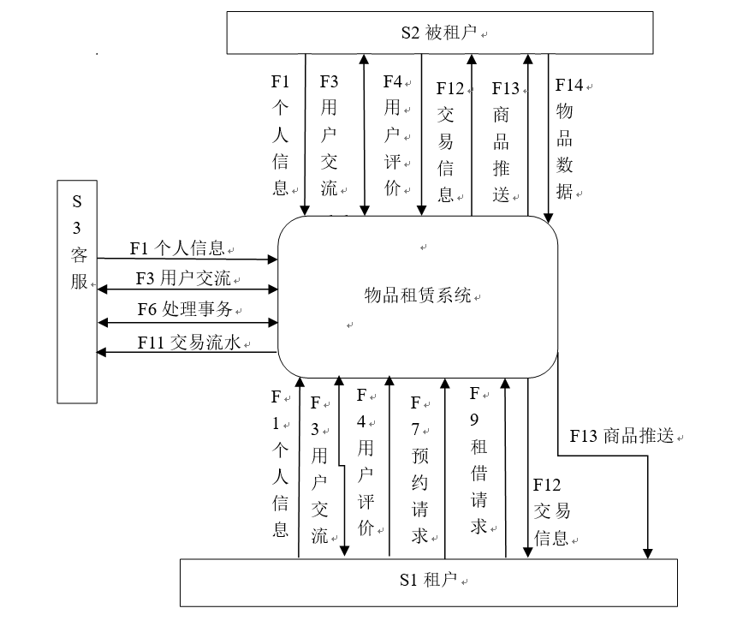

然后，根据划分出几个主要的信息管理功能，并明确各功能之间的联系，绘制出系统的顶层数据流图：

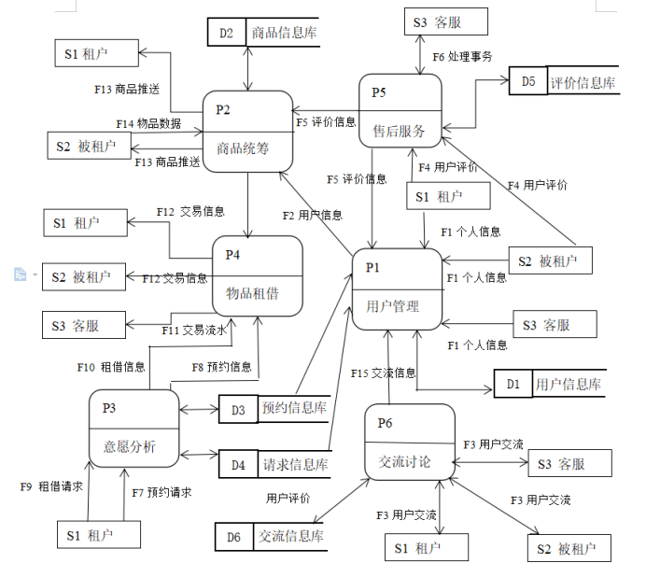

顶层数据流图仅从总体上反映了系统的信息联系，按照结构化分析方法，自定向下，逐层分解，对顶层图进行细化。细化进行到数据流图中的每一个数据处理成为一个很容易理解的单一功能，且这个单一功能可以通过简单的逻辑表达式在数据字典予以说明。本系统的数据流图绘制三层即可。得到的二层数据流如下：
（1）P1（用户管理）的细化图
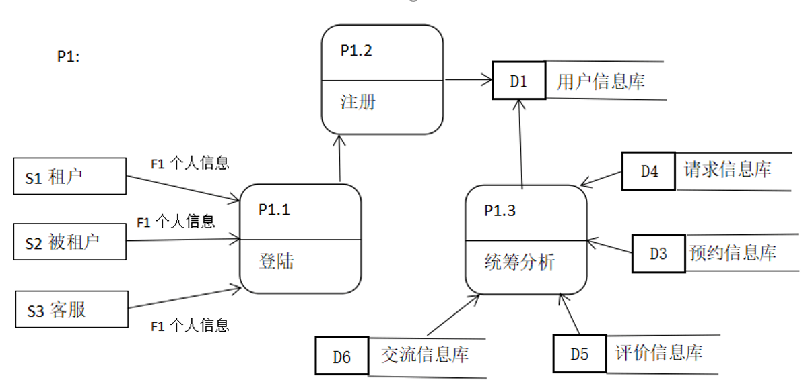

P1用户管理细化图

（2）P2（商品统筹）的细化图
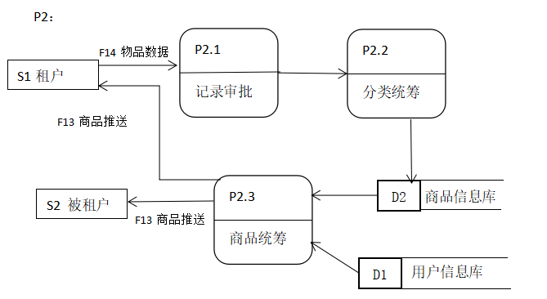

P2商品统筹细化图

（3）P3（意愿分析）的细化图
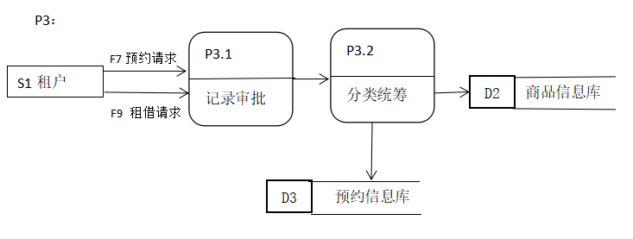

P3意愿分析的细化图

（4）P4（物品租借）的细化图

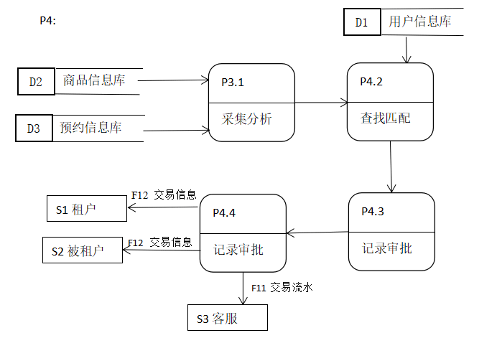

P4物品租借细化图

（5）P5(教学评估)的细化图
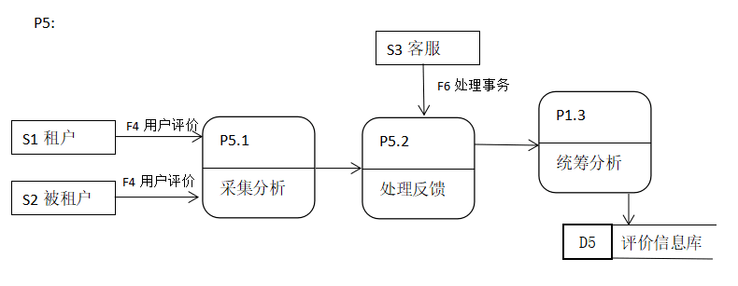

P5教学评估的细化图

（6）P6（交流讨论）的细化图
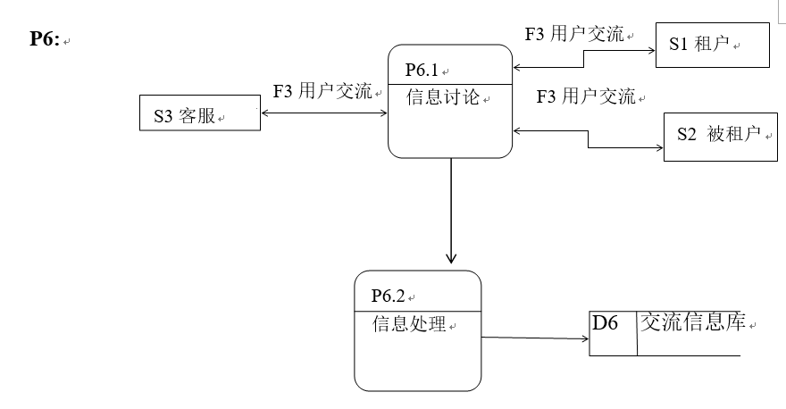

P6交流讨论细化图

6.运行环境规定
6.1 设备及分布
客户端主机基本配置为：
6.2 支撑软件
操作系统
Windows平台
数据库管理系统
MySQL
6.3 程序运行方式
本系统属于独立运行程序
7.开发时间和资金估算
任务/阶段任务时间（周） 人员（人） 资金预算（元）
项目调研及规划
需求分析：
系统设计：
程序开发：
系统测试：
总计：
8.实现方案
需求分析阶段,产出：需求计划书。
概要设计阶段，产出：概要设计报告。
详细设计阶段，产出：详细设计报告。
编码阶段，产出：系统编码实现。
测试分析，产出：系统测试报告。
8 附录
需求分析过程中会产生各种记录如调查表格、业务系统单据等。记录或报告的存档编号和名称填写在下表中。其中类别是记录的分类，一般有业务系统说明书、业务系统数据说明书、业务系统调查表、原始数据单据、业务系统参考资料。

